Техническая спецификация закупаемых
Работы по изготовлению мебели для школы на заказ по условиям заказчика

Наименование заказчика КГУ «Общеобразовательная школа № 5 города Атбасар отдела образования по Атбасарскому району управления образования Акмолинской области»
Описание требуемых функциональных, технических, качественных, эксплуатационных и иных характеристик закупаемого товара:

№ | Наименование | размеры | кол-во | Стоимость | сумма
1 | Стол для учителя | 70x140x75 см, | 2 | 55000 | 110000 | 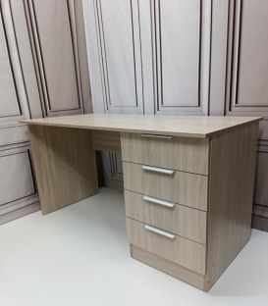 | Стол письменный с тумбой, прямоугольной формы, из ЛДСП, с двумя боковыми опорами и встроенной тумбой с 3 выдвижными ящиками. Размер 70*140*75
2 | Шкаф для документов | 80*200*45 ШВГ | 5 | 60000 | 300000 | 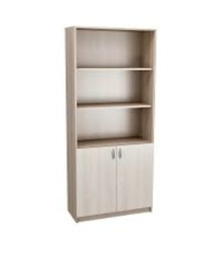 | шкаф напольный для документов , Число дверей-2, Дверцы-Распашные нижние, Особенности- 2 открытые полки вверху,1 в низу Ш*В*Г-80*200*45 см материал ЛДСП
3 | Шкаф для одежды | 80*200*50 | 3 | 65000 | 195000 | 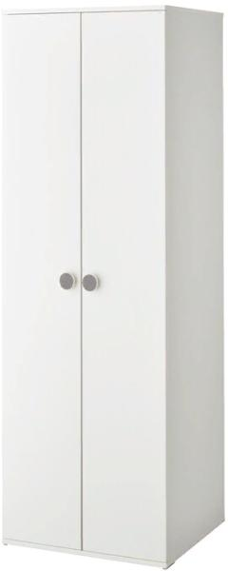 | шкаф напольный плательный , Число дверей-2, Дверцы-Распашные, Особенности-Штанга для вешалок, в верху полка для головных уборов, в низу полка для обуви. Ш*В*Г-80*200*50 см. материал ЛДСП
4 | Стеллаж напольный | 40х212х45 | 1 | 40000 | 40000 | 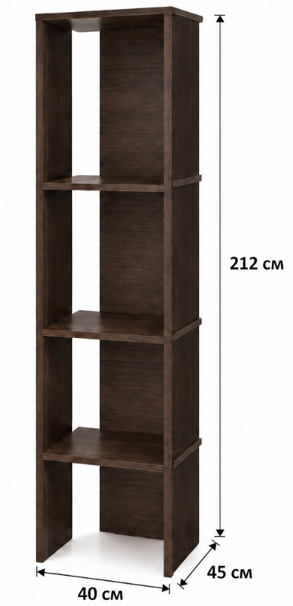 | из ЛДСП, высокая вертикальная конструкция с открытыми полками разной высоты, узкими симметричными боковыми опорами и центральной задней панелью. Предназначен для хранения книг, документов, папок и декоративных предметов. Размер Ш×В×Г — 40×212×45 см. Цвет — тёмный дуб.
5 | Шкаф для документов | 100х170х53 | 1 | 65000 | 65000 | 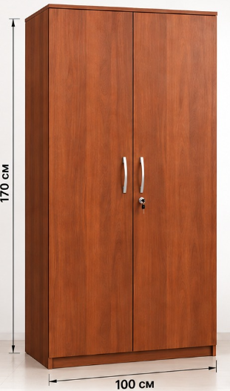 | из ЛДСП, число дверей — 2, дверцы распашные, с металлическими ручками и встроенным мебельным замком с комплектом ключей. Внутреннее наполнение — 4 горизонтальные полки по всей ширине шкафа, 5 отделений, Предназначен для хранения документов, папок-регистраторов и архивных материалов. Размер Ш×В×Г — 100×170×53 см. Цвет — орех.
6 | Шкаф-пенал для одежды | 56х190х50 | 1 | 60000 | 60000 | 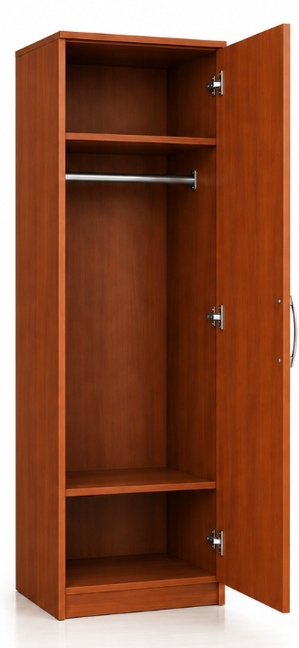 | из ЛДСП, число дверей — 1, дверца распашная, с металлической ручкой. Внутреннее наполнение — верхняя полка для головных уборов, металлическая штанга для вешалок, нижняя полка для обуви и личных вещей. Размер Ш×В×Г — 56×190×50 см. Цвет — орех.

Цвет мебели предварительно должны согласовываться с Заказчиком. Гарантийный срок 12 месяцев
Дополнительно:
поставщик должен поставить мебель, а также произвести сборку мебели квалифицированными специалистами на объекте Заказчика; Сборку мебели необходимо осуществить на месте поставки; Доставка производится за счет Поставщика; Все необходимые для монтажа материалы, например, уплотнители и соединительные элементы, входят в комплект поставки; Разгрузка и установка должна будет осуществлена согласно расстановке Заказчика по помещениям; Вывоз мусора в виде упаковочных материалов после расстановки мебели. Требования, предъявляемые к потенциальному поставщику: Изготовление мебели должно производиться в соответствии с настоящей технической спецификацией. А также, соответствие техническим параметрам, качество изделий, способ их производства. Техническая спецификация включает, как общееописание, так и описание для каждого конкретного рабочего места. Поставляемый товар должен быть укомплектован всем необходимым запасом монтажных исоединительных материалов, явно не указанных в данной спецификации, но подразумеваемых производителем товара Все необходимые для монтажа материалы, например,уплотнители и соединительные элементы, входят в комплект поставки; Разгрузка и установка должна будет осуществлена согласно расстановке Заказчика по помещениям; Перед поставкой товара поставщик должен произвести замеры;Должна быть обеспечена возможность комбинировать цветовыми решениями мебели и материалами; Все комплектующиедолжны удовлетворять требованиям, заданным для конкретного рабочего места; Обязательное предоставлениетехнической спецификации, с указанием точных технических характеристик образцов материалов икомплектующие: фурнитуры, осветительных и электрических приборов, металла и деревянных элементов;Оплата Заказчиком производится по акту фактически выполненных работ (оказанных услуг). После исполнения заявки обязательно Поставщик должен предоставить расшифровку по выполненной работе.

Место поставки: Акмолинская область г.Атбасар Озерная 18 ОШ №5. Установку мебели производить строго в рабочие дни и в рабочее времяс 09-00 по 18-00

